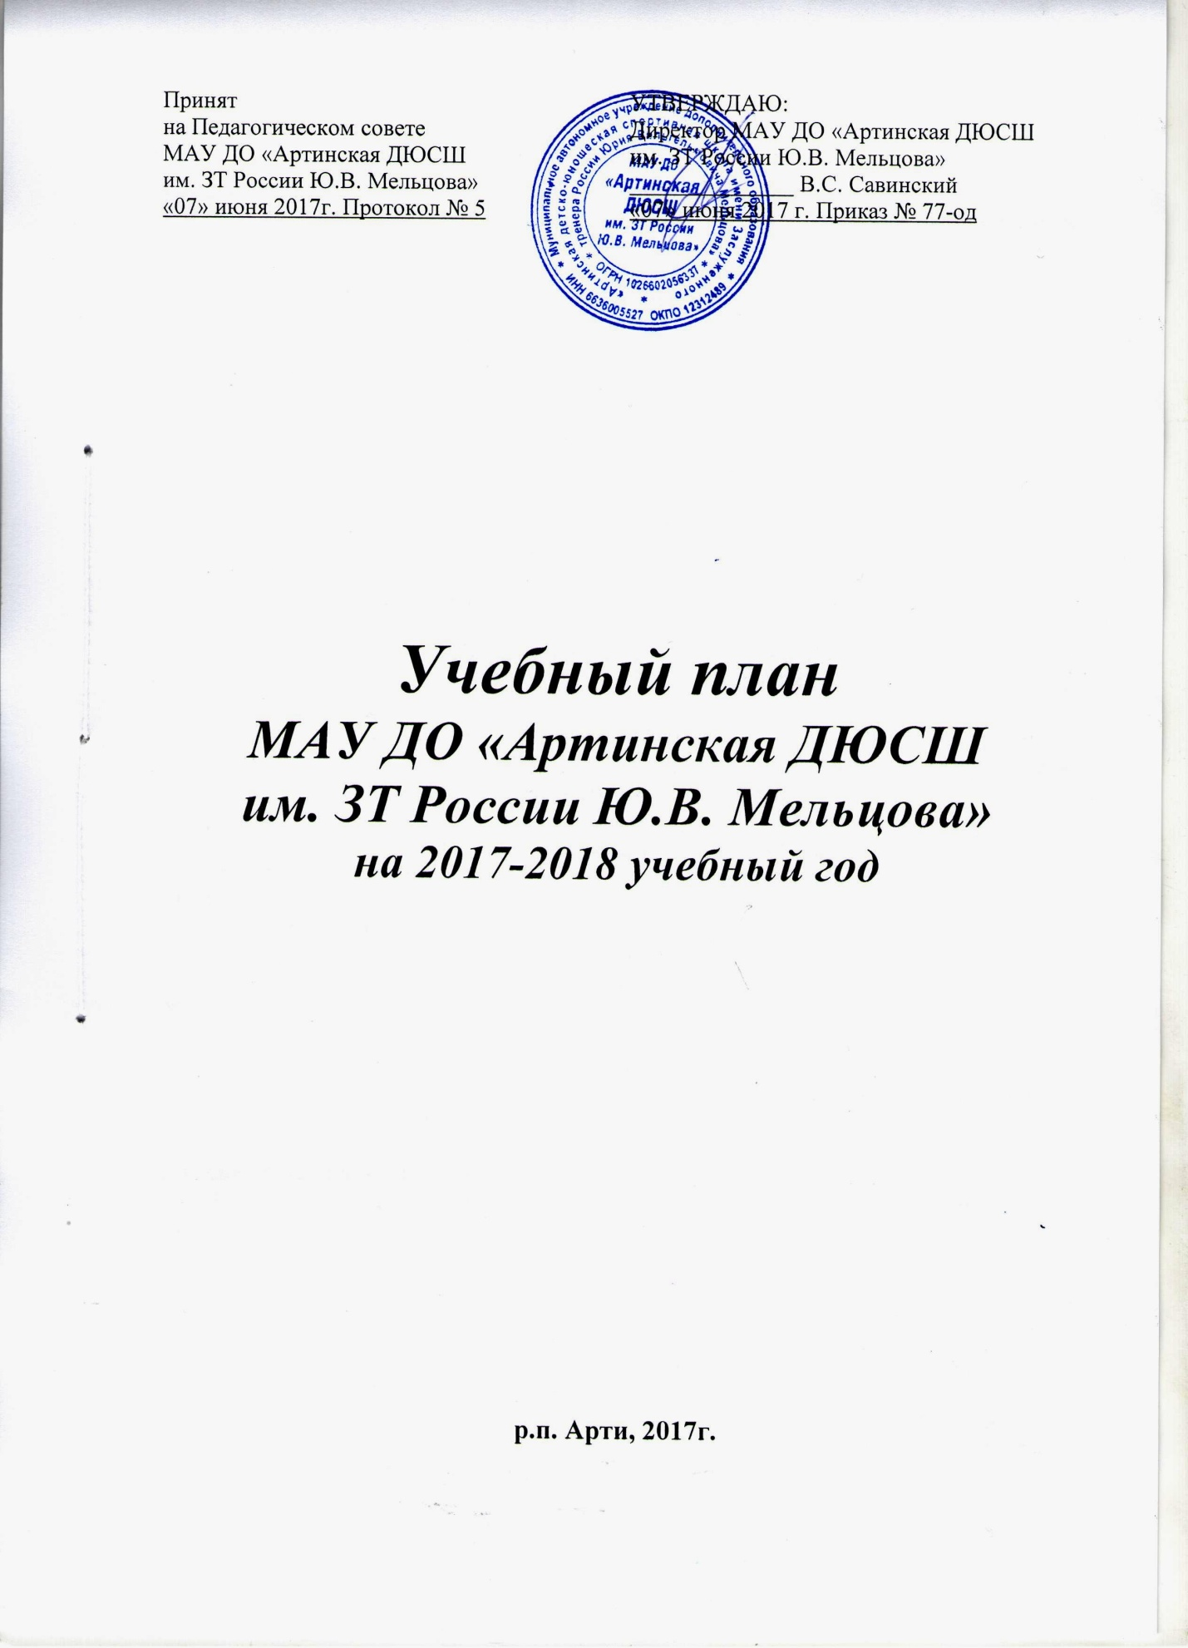

Пояснительная записка

1.Нормативно-правовая основа формирования учебного плана
Учебный план МАУ ДО «Артинская ДЮСШ им. ЗТ России Ю.В. Мельцова» составлен в соответствии с основными положениями и требованиями нормативных актов и законодательств в сфере образования, физической культуры и спорта:
- Федеральным законом Российской Федерации «Об образовании в Российской Федерации» от 29 декабря 2012 года № 273-ФЗ;
- Федеральным законом «О физической культуре и спорте в Российской Федерации» от 04.12.2007 № 329-ФЗ;
- Концепцией развития дополнительного образования детей (распоряжение правительства РФ от 04.09.2014 года № 1726-р);
- Особенностями организации и осуществления образовательной, тренировочной и методической деятельности в области физической культуры и спорта утвержденными приказом Минспорта России от 27 декабря 2013 г. N 1125;
- Методическими рекомендациями по организации спортивной подготовки в Российской Федерации (письмо Минспорта России от 12 мая 2014 г. N ВМ-04-10/2554);
- Федеральными государственными требованиями к минимуму содержания, структуре, условиям реализации дополнительных предпрофессиональных программ в области физической культуры и спорта и к срокам обучения по этим программам утвержденными приказом Министерства спорта Российской Федерации от 13 сентября 2013 г. N 730;
- Приказом министерства образования и науки РФ от 29.08.2013 года № 1008 г. Москва, «Об утверждении Порядка организации и осуществления образовательной деятельности по дополнительным общеобразовательным программам»;
- Приказом Министерства спорта Российской Федерации (Минспорт России) от 12 сентября 2013 г. N 731 «Об утверждении Порядка приема на обучение по дополнительным предпрофессиональным программам в области физической культуры и спорта»;
- Постановлением Главного государственного санитарного врача Российской Федерации от 4 июля 2014 г. N 41 г. Москва «Об утверждении СанПиН 2.4.4.3172-14 «Санитарно-эпидемиологические требования к устройству, содержанию и организации режима работы образовательных организаций дополнительного образования детей»;
- Уставом МАУ ДО «Артинская ДЮСШ им. ЗТ России Ю.В. Мельцова».
Учебный план составлен на основе штатного расписания с учетом учебно-методического и материально-технического обеспечения дополнительных общеразвивающих программ по физкультурно-спортивной направленности.

2. Общая характеристика учебного плана
В МАУ ДО «Артинская ДЮСШ им. ЗТ России Ю.В. Мельцова» культивируется 2 видов спорта (волейбол, самбо).
Основными задачами образовательной деятельности являются:
- вовлечение максимально возможного числа детей в систематические занятия спортом, выявление их склонности и пригодности для дальнейших занятий спортом, воспитание устойчивого интереса к ним;
- формирование у детей потребности в здоровом образе жизни, осуществление гармоничного развития личности, воспитание ответственности и профессионального самоопределения в соответствии с индивидуальными способностями обучающихся;
- обеспечение повышения уровня общей и специальной физической подготовленности в соответствии с требованиями программ по видам спорта;
- развитие массового спорта;
- оздоровление детей и подростков, повышение уровня их физической подготовленности;
- выявление в процессе систематических занятий способных детей и подростков с целью привлечения их к специализированным занятиям спортом для достижения высоких результатов;
- подготовка к участию в соревнованиях различного уровня;
- создание условий для достижения обучающимися высоких спортивных результатов;
- укрепление и расширение материально-технической базы;
- повышение ответственности родителей за здоровье детей;
- оказание всесторонней помощи общеобразовательным учреждениям в организации спортивной работы;
- обеспечение приобретения обучающимися знаний в области гигиены и оказания первой медицинской помощи, а также овладение теоретическими основами и элементарными приемами оценки своего состояния;
- проведение профессионально-ориентированной деятельности среди обучающихся с целью выявления лиц, имеющих склонность к деятельности спортивного педагога и направления их на дальнейшее обучение;
- иные юридически значимые действия в пределах своей специальной правоспособности для достижения целей, предусмотренных настоящим Уставом.

Учебный план включает в себя этапы обучения: спортивно-оздоровительный, начальной подготовки (3 года), учебно-тренировочный этап (5 лет). Спортивная подготовка многолетняя, круглогодичная.
Учебный план разрабатывается из расчета
- 36 недель для обучения по дополнительным общеразвивающим программам;
- 42 недели для обучения по дополнительным предпрофессиональным программам.
С увеличением общего годового объема часов изменяются по годам обучения соотношение времени на различные виды подготовки. Повышается удельный вес нагрузок на спортивно-техническую, специальную физическую, тактическую и психологическую подготовку.
При составлении учебного плана соблюдалась преемственность между ступенями обучения и учебно-тренировочными группами. Уровень учебной недельной нагрузки на ученика не превышает предельно допустимого.
Распределение времени в учебном плане на основные разделы подготовки по годам обучения осуществляется в соответствии с конкретными задачами многолетней подготовки.
Спортивно-оздоровительные группы.
Задачи:
- укрепление здоровья, улучшение физического развития;
- приобретение разносторонней физической подготовленности на основе занятий различными видами спорта;
- привитие стойкого интереса к занятиям спортом;
- овладение основами техники выполнения физических упражнений.

Группы начальной подготовки.
Задачи:
- укрепление здоровья и улучшение физического развития;
- овладение основами техники выполнения физических упражнений;
- приобретение разносторонней физической подготовки на основе занятий спортом;
- выявление задатков и способностей детей;
- привитие интереса к занятиям спортом;
- воспитание черт спортивного характера;
- определение вида спорта для дальнейшей специализации.

Учебно-тренировочные группы 1-2 года обучения.
Задачи:
- повышение разносторонней физической и функциональной подготовленности;
- укрепление здоровья и закаливание организма;
- содействие правильному физическому развитию;
- уточнение спортивной специализации.

Учебно-тренировочные группы 3-4-5 годов обучения.
Задачи:
- повышение уровня физического развития;
- развитие специальных физических способностей;
- освоение допустимых тренировочных нагрузок;
- накопление соревновательного опыта.
В спортивно-оздоровительных группах учебно-тренировочный процесс направлен на укрепление здоровья и гармоничное развитие всех органов и систем организма детей, формирование стойкого интереса к занятиям спортом вообще, овладение основами техники выполнения обширного комплекса физических упражнений и воспитание трудолюбия, развитие физических качеств, достижение физического совершенства, высокого уровня здоровья и работоспособности. Занятия в группах СОГ позволяют привлекать в ДЮСШ разновозрастной контингент детей, решать вопросы массовости, набора и отбора учащихся, популяризировать здоровый образ жизни.
В группах начальной подготовки основное внимание уделяется общефизической подготовке. На втором и третьем годах обучения большую часть времени отводится технической и физической подготовке.
В учебно-тренировочных группах первого и второго годов обучения предусматривается снижение общефизической подготовки и увеличение времени на техническую подготовку. На третьем, четвертом и пятом годах обучения в учебно-тренировочных группах увеличивается время на специальную физическую подготовку. Повышается объем соревновательных нагрузок.

3. Система аттестации обучающихся, формы и порядок её проведения.
Освоение дополнительных общеобразовательных предпрофессиональных программ предусматривает проведение промежуточной (не менее 1 раза в год) аттестации учащихся в форме соревнований и (или) сдачи контрольно переводных нормативов по видам спорта. Промежуточной аттестации подлежат обучающиеся по дополнительным общеобразовательным предпрофессиональным программам по критериям, определяемым дополнительной общеобразовательной программой.
Итоговой аттестации подлежат выпускники школы, полностью завершившие обучение на учебно-тренировочном этапе (учено-тренировочные группы 5 года обучения).
По решению Педагогического совета обучающиеся учебно-тренировочных групп могут быть допущены к итоговой аттестации досрочно.

Учебный план Муниципального автономного учреждения дополнительного образования

«Артинская детско-юношеская спортивная школа
имени Заслуженного тренера России Юрия Вильгельмовича Мельцова»

Вид спорта | Спортивно-оздоровительные группы |  | Количество групп | Группы начальной подготовки |  |  |  |  |  | Учебно-тренировочные группы
 |  |  |  | 1 год  обучения |  | Количество групп | 2 и 3 годы обучения |  | Количество групп | 1 год  обучения |  | Количество групп | 2 год  обучения |  | Количество групп
 | Часы в неделю | Часы в год |  | Часы в неделю | Часы в год |  | Часы в неделю | Часы в год |  | Часы в неделю | Часы в год |  | Часы в неделю | Часы в год
Самбо | 6 | 216 | 3 | 6 | 216 | 2 | 8 | 336 | 1 | 12  9 | 504  378 | 1  1 | 9 | 378 | 1
Волейбол | 3 | 108 | 1 | - | - | - | 8 | 336 | 1 | - | - | - | 12 | 504 | 1

Места осуществления образовательной деятельности в 2017-2018 учебном году
Вид спорта | Спортивно-оздоровительные группы | Группы начальной подготовки |  | Учебно-тренировочные группы
 |  | НП-1 | НП-2 и 3 | УТГ-1 | УТГ- 2
Самбо | ДЮСШ/ р.п. Арти, ул. Ленина, 141 а;  Зал борьбы/ р.п. Арти, ул. Геофизическая, 3б; | Зал борьбы/ р.п. Арти, ул. Геофизическая, 3б;  ДЮСШ/ р.п. Арти, ул. Ленина, 141 а; | ДЮСШ/ р.п. Арти, ул. Ленина, 141 а; | Зал борьбы/  р.п. Арти, ул. Геофизическая, 3б;  ДЮСШ/ р.п. Арти, ул. Ленина, 141 а | ДЮСШ/ р.п. Арти, ул. Ленина, 141 а
Волейбол | МКОУ «Поташкинская СОШ»/ с. Поташка, ул. Октябрьская, 28 |  | МКОУ «Поташкинская СОШ»/ с. Поташка, ул. Октябрьская, 28 |  | МКОУ «Поташкинская СОШ»/ с. Поташка, ул. Октябрьская, 28

В 2017-2018 учебном году не проводятся занятия по видам спорта «баскетбол»; «легкая атлетика»; «лыжные гонки»; «футбол» и на площадках, указанных в лицензии в селах Артинского района Малая Тавра, Азигулово, Курки и в МАОУ «АСОШ №6» р.п. Арти по причине сокращения штата педагогических работников школы.

